

**مؤسسة التربية والتعليم الخاصة Ecole d’enseignement privé " مدرسة بلحسن " " Ecole BELLAHSENE "** معتمدة من وزارة التربية الوطنيةagrée par Ministére De l’Education

National

**إختبار الثلاثي الأول في مادة العلوم الفيزيائية والتكنولوجيا**

السنة الدراسية: 2023/2024 المستوى : الأولى متوسط المدة: *ساعتين*

**الجزء الأول**:(12نقطة)

**التمرين الأول**:(6ن)

في حصة تعلم الادماج قسم الأستاذ المتعلمين إلى فوجين وطلب من كل فوج الاجابة عما يلي:

**الفوج الأول:** تمعن في الوثيقتين 1 و2 ثم أجب:

|  |  |
| --- | --- |
| 1.ماذا يمثل العنصر1؟  2.هل يشتعل المصباح عند غلق القاطعة؟ | 1. ماذا تمثل الوثيقة 2؟ 2. ماذا يمكننا ان نفسر بهذا النموذج؟ |

**الفوج الثاني:**

نريد ربط مصباح دلالته الكهربائية 3.8V بعمودين كهربائيين دلالة كل منهما 1.5V (الوثيقة3)

1. أعد رسم التركيب باضافة أسلاك التوصيل من أجل اشعال المصباح ،ثم أكمل البيانات الموضحة على المصباح

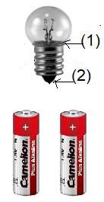الوثيقة3

|  |  |
| --- | --- |
| الرقم | العنصر |
| 1 |  |
| 2 |  |

1. كيف يكون توهج المصباح (ضعيف ،عادي ، قوي ) مع التعليل
2. أرسم المخطط النظامي للتركيب بالرموزالنظامي

**التمرين الثاني:**(6ن)

قام محمد برسم مخطط لتركيب كهربائي يتم فيه التحكم في مصباحين من مكانين متباعدين (الوثيقة4)

1. سم هذا النوع من الدارات الكهربائية .

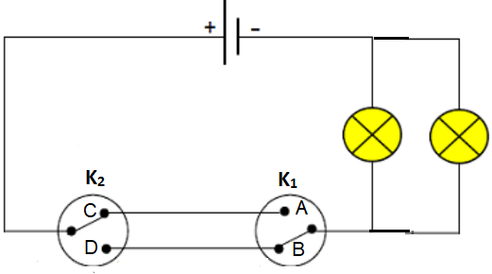

الوثيقة 4

1. كيف تم ربط المصباحين L1 و L2 ؟ علل
2. أكمل جدول الحقيقة الموافق للتركيب:(المصباحين سليمين )

|  |  |  |  |
| --- | --- | --- | --- |
| القاطعة K1 | القاطعة K2 | حالة المصباح L1 | حالة المصباح L2 |
|  | C | 1 |  |
| A |  |  | 0 |
|  | D | 0 |  |
| B |  |  | 1 |

4.أذكر مكانين يمكن فيهما تركيب هذا النوع من الدارات

أقلب الصفحة

**الجزء الثاني:**(8نقاط)

**الوضعية الإدماجية:**

قام محـمد بتجريب مشروعه التكنولوجي ، المتمثل في انارة طائرة مروحية بمصباحين (6V) لكل منهما وتشغيل مروحتها بواسطة محرك كهربائي (6V)، وعند غلق القاطعة لاحظ توهج ضعيف للمصباين.(الوثيقة5)

1. كيف تفسرالتوهج الضعيف للمصباحين؟
2. انجز مخطط نظامي توضح فيه تركيب مـحمد
3. برأيك ماذا تتوقع أن يحدث إذا نزعنا أحد المصباحين؟علل
4. اقترح حلا تراه مناسبا لدوران سريع للمحرك وتوهج قوي للمصباحين دون اضافة عناصر كهربائية أو استبدالها ،

دعم جوابك برسم المخطط الصحيح

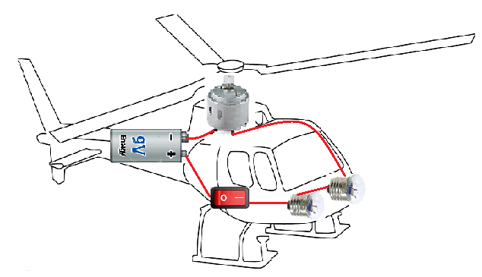

الوثيقة 5

الصفحة 2 / 2